
MINERD-CCC-CP-2018-0066

No. EXPEDIENTE
SNCC.F.042
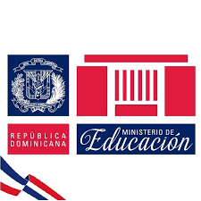
24 de agosto de 2018
Página 1 de 1
MINISTERIO DE EDUCACIÓN

formulario de información sobre el oferente
Nombre del Departamento ó Unidad Funcional que genera el formulario

Fecha: 24 de agosto del 2018

1. Nombre/ Razón Social del Oferente: BAS INGENIERIA, SRL.
2. Si se trata de una asociación temporal o Consorcio, nombre jurídico de cada miembro: NO APLICA
3. RNC/ Cédula/ Pasaporte del Oferente:
RNC: 131286623
Cédula del representante: 031-0545859-4
4. RPE del Oferente: 55730
5. Domicilio legal del Oferente: C/ LOS PINOS NO.6 VILLA OLGA SANTIAGO.
6. Información del Representante autorizado del Oferente:
Nombre: Brian Rafael Gómez Nolasco
Dirección: C/ LOS PINOS NO.6 VILLA OLGA SANTIAGO.
Números de teléfono y fax: 809-803-8660
Dirección de correo electrónico: b.gomezn@outlook.com

